ПРОГРАМ ЗА РАЗВОЈ ГЕОГРАФСКО ИНФОРМАЦИОНОГ СИСТЕМА
ОПШТИНE РАЧА СА АКЦИОНИМ ПЛАНОМ
ЗА ПЕРИОД ОД 2021. ДО 2023. ГОДИНЕ

УВОД

Општина Рача је у протеклом периоду израдила пројекат „Увођење географског информационог система у општинама Рача, Баточина и Лапово“, са којим је конкурисала у оквиру конкурса „Open Call for Proposals for Introduction and Development of Geographic Information Systems“ у оквору Програма EU PRO. Уговор о реализацији пројекта „Увођење географско-информационог система у општине Рача, Баточина и Лапово“, број: UNOPS-EUPRO-2018-GRANT-006 потписан је дана 04.06.2019. године. У складу са одредбама члана 4. Уговора Опшина Рача је била у обавези да спорведе све пројектне ативности од којих је једна израда планског документа у области развоја географског информационог система.
Правни основ за доношење Програма развоја ГИС-а садржан је:
- у члану у члану 20. ставу 1. тачки 1) Закона о локалној самоуправи („Службени гласник РС“, број 129/07 и 83/2014- др. закон…и 47/2018) и члану 15. ставу 1 тачки 1) Статута општине Рача („Сл. гласник општине Рача“, бр. 3/19), којима је прописано да општина, преко својих органа, у складу сa Уставом и законом, доноси свој статут, буџет и завршни рачун, просторни и урбанистички план и програм развоја општине, као и стратешке планове и програме локалног економског развоја;
- Члановима 10, 14, 15, 18, 19, 23,32, 36, 38 Закона о планском систему („Сл. гласник РС“, број 30/2018), прописани су појам и садржина програма и процедура усвајања, појам и садржина акционог плана, усклађеност планских докумената, обавеза објаве отпочињања рада на документу јавне политике и обавеза спровођења јавне расправе пре подношења на разматрање и усвајање документа јавне политике;
- Одлуци о географском информационом систему општине Рача, број: 020-49/2021-I-01
- одредбама Уговора о реализацији пројекта „Увођење географско-информационог система у општине Рача, Баточина и Лапово“

Скупштина општине Рача је на седници одржаној дана 29.04.2021. године, усвојила Програм развоја општине Рача за период 2021.-2028. година. У оквиру Програма, у делу Приоритета 6-Локални економски развој препозната је Мера 6.1.3. Израда стратешких документа, студија и акционих планова од значаја за рад локалне самоуправе.
Узимајући у обзир наведено, општина Рача приступа изради Програма развоја ГИС-а са акционим планом општине Рача за период 2021-2023 из потребе да систематским приступом унапреди процес управљања ГИС-ом и унапреди постојеће и уведе нове услуге које ће грађанима у оквиру ГИС-а бити доступне.
Програм развоја ГИС-а је у сагласности са Законом о планском систему, Законом о локалној самоуправи, Планом развоја општине Рача за период од 2021. до 2028. године.
Приоритети политике развоја ГИС-а су:
Привлачење инвестиције и јачање индустрије у општини Рача је препозанато као један од приоритета локалног економског развоја. Као предуслов привлачења страних инвеститора и компанија, уређене и опремљене индустријске зоне су веома значајне.
У данашњим условима развој индустријских зона је немогућ без планског приступа и то са прецизним пројектима, који прате идеју и настају урбанистичким планирањем.

Све горе наведено јасно упућује да је за овако велики подухват кључно пронаћи добар правац који пре свега зависи од добрих, тачних и ажурних информација о простору. ГИС се намеће као једини алат преко кога је могуће тражене информације и добити.

ПРОФИЛ ОПШТИНЕ РАЧА

1.1.Географски положај
Општина Рача је једна oд седам општина Шумадијског округа. Смештена је у источном делу Шумадије и захвата сливано подручје средњег и једног дела горњег тока реке Раче. Њеној територији припада крајњи северни део округа тј. oбласти око реке Раче и Јасенице које пружају разнолике природне и привредне могућности. Она се северозападним делом своје територије налази у долини реке Јасенице. Њен положај је одређен координатама између 44º 6 10’’ (најјужнија тачка у Собовици у атару села Војиновац) и 44º 17’ 10’’ (најсевернија тачка у Горњем пољу у селу Сепци) северне географске ширине и 20º 49’ 00’’ (најзападнија тачка у селу Сараново) и 21º 3’ 30’’ (најисточнија тачка у долини реке Раче, која је истовремено и најнижа тачка општине) источне географске дужине. Рачанска општина данас има повољан географски положај.
Општина Рача обухвата 9,04% укупне површине Шумадијског округа. На њеној територији поред варошице Рача налази се још 17 насеља а формирано је 16 месних заједница и то: Рача, Вучић, Мирашевац, Велико Крчмаре, Мало Крчмаре, Трска, Сипић, Доња Рача, Бошњане, Ђурђево, Сараново, Сепци, Доње Јарушице, Поповић, Вишевац и Борци. Преко територије Општине Рача води шумадијски попречни савремени магистрални пут Марковац – Рача – Наталинци – Топола – Аранђеловац – Лазаревац који спаја ауто-пут Београд – Ниш на истоку, са Ибарском магистралом на западу. Друмске саобраћајнице које пролазе средином рачанске општине дају јој транзитни значај јер представља важну везу између Великоморавске долине и Колубарске долине. Примарну мрежу путева, на подручју општине Рача, чине државни путеви I и II реда, општински (локални) путеви, улице у насељу Рача, као и остали некатегорисани путеви.

1.2. Становништво
Табела 1.
 | Рача | Србија
- Укупан број становника (2011) : | 11.503 | 7.186.862
- Стопа природног прираштаја | -12,8 | -5,2
- Промена 2002- 2010 | -11% | -4,15%
- % oд укупног броја становника РС | 0,16% | 100%
* Извор података : РЗС

1.2.1 Структура становништва по старости
Табела 2.
 | Рача % | Србија %
. од 0 -14 година број/% | 1.450 12,6% | 1.025.278 14,3 %
. од 15 - 64 година | 7.608 66,1% | 4.911.268 68,3 %
. од 65 и више | 2.445 21,3% | 1.250.316 17,4 %
- Просечна старост | 45 | 42,2
*Извор података:РЗС

График 1.
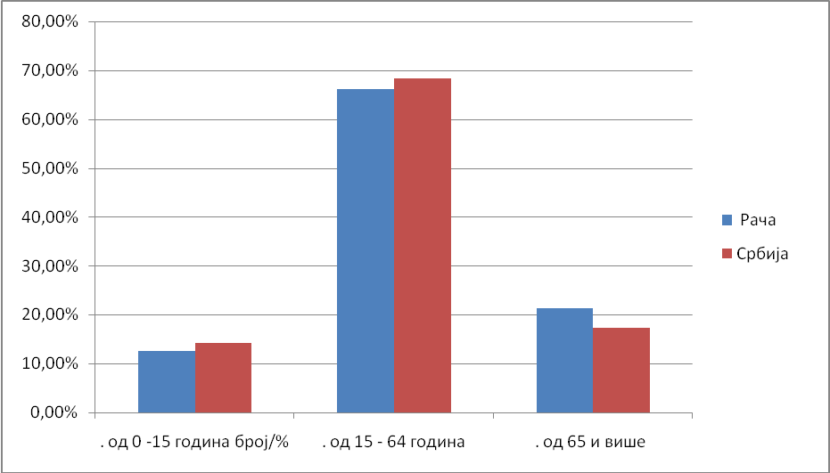

1.2.2. Образовна структура становништва

Становништво старо 15 и више година по школској спреми Табела 3.
Попис 2011 | Без школске спреме | Непотпуно  Основно образовање | Основно образовање | Средње образовање | Више  образовање | Високо образовање
Р.Србија | 164.884 | 677.499 | 1.279.116 | 3.015.092 | 348.335 | 652.234
% | 2,68 | 11 | 20,76 | 48,93 | 5,65 | 10,59
Рача | 223 | 2.412 | 3.030 | 3.714 | 278 | 378
% | 2,22 | 23,99 | 30,14 | 36,94 | 2,77 | 3,76
Извор података:РЗС

График 2.
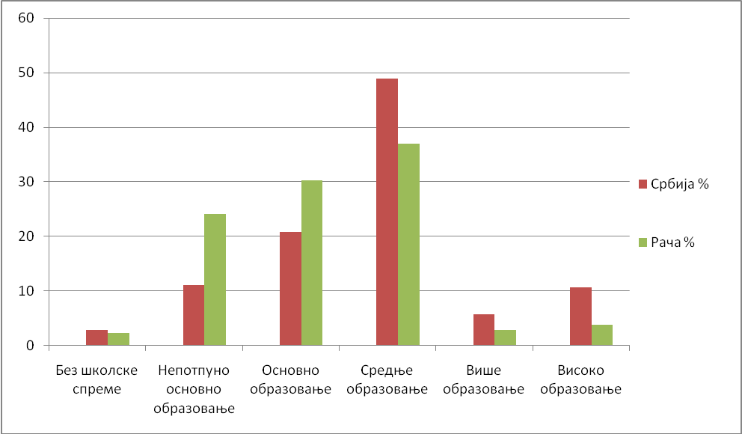

ПОТЕНЦИЈАЛНИ КОРИСНИЦИ ОПШТИНСКОГ ГИС-А

- ЛОКАЛНА САМОУПРАВА
Рача је општина, односно јединица локалне самоуправе у оквиру система локалне самоуправе у Републици Србији. Права и обавезе, као и надлежности општине Рача дефинисане су Законом о локалној самоуправи и Статутом општине Рача.

  - Организациона структура општине Рача:

Органи општине су:
- Скупштина општине Рача,
- Председник општине Рача,
- Општинско веће општине Рача,
- Општинска управа општине Рача
- У складу са законом којим се уређује правобранилиштво, орган општине је и Општинско правобранилаштво.

Скупштина општине је највиши орган општине који врши основне функције локалне власти, утврђене Уставом, законом и статутом. Организација и рад Скупштине општине Рача уређени су Пословником о раду Скупштине општине Рача. Скупштина општине Рача има 31 одборника (новим статутом из 2019. године је број одборник је смањен на 27) . У последњем сазиву изабрано је 13 одборница и 18 одборника. Скупштина општине оснива стална, посебна и повремена радна тела за разматрање питања из њене надлежности.

Стална радна тела Скупштине општине су:
- Савети Скупштине:
- Савет за буџет и финансије;
- Савет за привреду и пољопривреду;
- Савет за урбанизам, стамбено-комуналне делатности и заштиту животне средине;

Комисије Скупштине:
- Комисија за представке и предлоге;
- Комисија за статутарна питања, организацију и нормативна акта;
- Мандатско-имунитетска комисија;
- Комисија за кадровска , административна питања и радне односе;

Стална радна тела Скупштине:
- Савет за младе
- Савет за здравље.
Председник општине је извршни орган општине. Председника општине бира Скупштина општине, из реда одборника, на време од четири године, тајним гласањем, већином гласова од укупног броја одборника Скупштине општине. Председник општине: представља и заступа општину, извршава и стара се о извршењу одлука и других аката Скупштине општине, наредбодавац је за извршење буџета, усмерава рад Управе општине, доноси појединачне и друге акте за које је овлашћен.

Општинско веће чини председник општине, заменик председника општине и девет чланова већа (према новом Статуту веће има укупно 7 чланова). Општинско веће предлаже Статут, буџет и друге одлуке и акта које доноси Скупштина општине, непосредно извршава и стара се о извршењу одлука и аката Скупштине општине, врши надзор над радом Управе општине, решава у управном поступку у другом степену, поставља и разрешава начелника Управе општине итд. Управне послове у оквиру права и дужности општине и одређене стручне и административно-техничке послова за потребе Скупштине општине, председника општине и општинског већа, врши општинска управа.

Основне организационе јединице које врше послове управе општине су:

1. Одељење за општу управу, друштвене делатности, заједничке и инспекцијске послове. У овом одељењу постоје три Одсека, и то:
- Одсек за друштвене делатности, имовинско-правне и инспекцијске послове,
- Одсек за грађанска стања, матичну службу и послове месних канцеларија,
- Одсек за заједничке послове.

2. Одељење за изградњу, урбанизам и локални економски развој

3. Одељење за привреду, пољопривреду, буџет и финансије. У овом Одељењу постоје три Одсека, и то:
- Одсек за привреду, буџет и финансије,
- Одсек за утврђивање, наплату и контролу јавних прихода
- Одсек за пољопривреду.

4. Кабинет председника општине. У општинској Управи могу се поставити највише три помоћника Председника општине, изван унутрашњих организационих јединица, за следеће области:
- јавно информисање, друштвене делатности и здравствену заштиту,
- пољопривреду, водопривреду, шумарство, екологију и социјалну заштиту
- економски развој.

Помоћници Председника општине покрећу иницијативе, предлажу пројекте и дају мишљење у вези са питањима која су од значаја за развој у областима за које су постављени и врше друге послове утврђене Актом о унутрашњем уређењу и систематизацији Општинске управе. Помоћнике Председника општине поставља и разрешава Председник општине. Решењем о постављењу Председник општине утврђује област за коју поставља помоћника.

Управа општине Рача има 39 систематизованих радних места, од чега је број запослених на неодређено време 34, а број ангажованих на уговору је 5. Према позицији у управи, број запослених је следећи:

- Функционери – изабрана и постављена лица – 3
- Службеник на положају – I група – 1
- Службеник на положају – II група – 1
- Службеници – извршиоци – 34 (самостални саветник – 7; саветник – 7; млађи саветник – 3; сурадник – 3; виши референт – 14)
- Намештеници – 4 (возач, биротехничар, технички секретар и кафе кувар – 1)

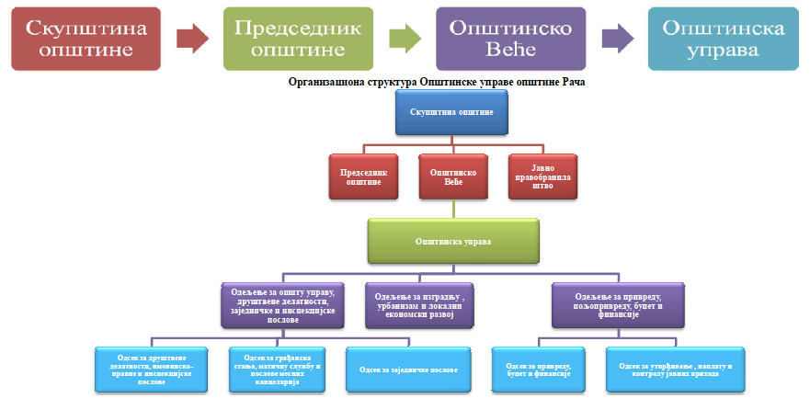

Месна заједница има својство правног лица у оквиру права и дужности утврђених статутом и одлуком о оснивању.

У општини Рача постоји 16 месних заједница:

- Месна заједница Рача, за насељена места Рача, Адровац и Мали Мирашевац
- Месна заједница Борци, за насељено место Борци
- Месна заједница Бошњане, за насељено место Бошњане
- Месна заједница Велико Крчмаре, за насељено место Велико Крчмаре
- Месна заједница Вишевац, за насељено место Вишевац
- Месна заједница Вучић, за насељено место Вучић
- Месна заједница Доња Рача, за насељено место Доња Рача
- Месна заједница Доње Јарушице, за насељено место Доње Јарушице
- Месна заједница Ђурђево, за насељено место Ђурђево
- Месна заједница Мало Крчмаре, за насељена места Мало Крчмаре и Војиновац
- Месна заједница Мирашевац, за насељено место Мирашевац
- Месна заједница Поповић, за насељено место Поповић
- Месна заједница Сараново, за насељено место Сараново
- Месна заједница Сепци, за насељено место Сепци
- Месна заједница Сипић, за насељено место Сипић
- Месна заједница Трска, за насељено место Трска.

2. Општинско правобранилаштво

Послове правне заштите имовинских права и интереса Општине Рача обавља Јавно правобранилаштво Општине Рача. Делокруг, организација и рад Јавног правобранилаштва уређују се Одлуком Скупштине о Јавном правобранилаштву општине Рача (Одлука о правобранилаштву општине Рача). Јавно правобранилаштво обавља своју функцију на основу закона и других прописа донетих на основу Устава и Закона.
Јавно правобранилаштво је законски заступник општине. Функцију Јавног правобранилаштва врши јавни правобранилац општине Рача.
Јавног правобраниоца поставља Скупштина општине на четири године и може бити поново постављен.
О правима, обавезама и одговорности јавног правобраниоца одлучује орган надлежан за њихово постављење. Ако је јавни правобранилац одсутан или спречен да руководи Јавним правобранилаштвом, замењује га дипломирани правник кога одреди.
У току рада општинском јавном правобранилаштву свакодневно су потребни увид у урбанистичке планове, катастарске планове, адресни регистар и ажурно стање на терену.

3. Јавна предузећа

Јавно предузеће за управљање инфраструктурним објектима Рача

Јавно предузеће за управљање инфраструктурним објектима Рача је основано Одлуком Скупштине општине Рача , број: 020-150/2016-I-01 oд 24.11.2016. године(„Службени гласник општине Рача“, број: 38 ).
Предузеће је основано ради: коришћења, управљања, заштите и унапређивања: улица, општинских и некатегирсаних путева, водотокова другог реда који су у надлежности општине Рача, паркиралишта на територији општине Рача, зелених површина, шеталишта, бициклистичких стаза; одржавање и коришћење пословног и стамбеног простора уписаног као јавна својина општине Рача; обезбеђивања јавне расвете; обезбеђивања услова за унапређивање, употребу, уређивање и заштиту грађевинског земљишта; изградње јавних објеката од посебног значаја за општину Рача; коришћења, управљања и унапређивања система за бежични приступ интернету; урбанистичког пројектовања; комасације пољопривредног земљишта.

Јавно-комунално предузеће „Рача“

Јавно-комунално предузеће „Рача“ организовано је Oдлуком o усклађивању пословања Јавно комуналног предузећа ''Рача'' из Раче са Законом о јавним предузећима СО РАЧА бр. 020-111/2018-I-01 од 23.08.2018. год. и Статутом јавног комуналног предузећа ”Рача” из Раче, број 313 од 12.09.2018. године, за обављање послова од општег интереса којима се остварује и обезбеђују законом утврђена права грађана и општине Рача:
- снабдевање водом за пиће,
- пречишћавање и одвођење атмосферских и отпадних вода,
- управљање пијацама,
- одржавање зелених јавних површина и чишћење површина јавне намене,
- Санација дивљих депонија,
- одржавање водотокова другог реда,
- Одржавање површина јавног саобраћаја(путно земљиште, паркинг простор),
- Обележавање ознака на путевима(хоризонтална сигнализација),
- Постављање ограда на путевима и саобраћајних знакова(опрема пута и вертикална саобраћајна сигнализација),
- Насипање поправка и реконструкција некатегорисаних путних праваца,
- Појачано одржавање општинских путева,
- Редовно одржавање општинских путева(летње и зимско),
- остале активности комуналног карактера које су наведене у акту о оснивању,

Јавним предузећима је у свакодневном раду неопходан приступ ГИС-у, урбанистичким плановима, катастарским плановима, адресном регистру, катастру водова и ажурном стању на терену.

4. ЕПС ДП Крагујевац

ЕД ''Крагујевац'' д.о.о. Крагујевац - ''Пословница Рача''
ЕД ''Крагујевац'' у оквиру Привредног друштва за дистрибуцију електричне енергије, просторно покрива снабдевањем електричном енергијом потрошаче у општинама Крагујевац, Рача, Баточина, Лапово и Кнић.

5. Служба за катастар непокретности

Републички геодетски завод (РГЗ) је посебна организација која врши стручне и управне послове који се односе на државни премер, катастар земљишта, катастар непокретности, катастар водова и упис права на непокретностима, њихово одржавање и обнову као и друге послове одређене чланом 28. Закона о министарствима (“Службени гласник РС” број 35/2003), а чине га:
• државни премер, катастар и упис права на непокретностима, њихова обнова и одржавање;
• израда техничке документације;
• основни геодетски радови;
• израда Основне државне карте – ОДК;
• одржавање Регистра просторних јединица – РПЈ;
• утврђивање кућних бројева, означавање зграда бројевима и означавање назива насељених места, улица и тргова;
• вођење регистра кућних бројева, улица и тргова;
• катастарско класирање и бонитирање земљишта;
• утврђивање катастарског прихода;
• уређење земљишта путем комасације;
• повезивање геодетских мрежа и размена геодетских и картографских података
са суседним државама;
• израда и развој геодетског информационог система;
вођење Архива техничке документације државног премера, планова и карата;
• стручни наџор;
• нормативна делатност.

Територијално, Републички геодетски завод је организован тако што је Србија подељена на 10 Центара за катастар непокретности, док су Центри за катастар непокретности подељени на Службе за катастар непокретности. Својим деловањем територију општине Рача покрива Служба за катастар непокретности Рача која припада Центру Крагујевац.

6. Телеком Србија

Предузеће за телекомуникације „Телеком Србија“ а.д., основано је као акционарско друштво у јуну 1997. године. Од 2003. године, „Телеком Србија“ а.д. у власништву је два акционара: ЈП ПТТ саобраћаја „Србија“ и ОТЕ Грчка. ЈП ПТТ саобраћаја „Србија“, односно Република Србија као оснивач, задржала је „Златну акцију“ на основу које има право вета на све стратешке одлуке Управног одбора.
Предузеће за телекомуникације Телеком Србија а.д. пружа корисницима:
• све врсте фиксних телекомуникационих услуга;услуге преноса података, телематске услуге, услуге са додатном вредношћу,ИСДН услуге, услуге интелигентне мреже, фиксне сателитске услуге, фиксне услуге за коришћење стандарда ДЕЦТ, услуге Интернета, мултимедијалне услуге;
• услуге мобилне телефоније;
• одржавање и поправку телекомуникационих постројења и мреже.

Поред споменутих, пословање „Телеком Србија“ обухвата и просторно и урбанистичко планирање, пројектовање и градњу телекомуникационих објеката, услуге преноса података, ИСДН, АДСЛ и Фраме Релаy услуге за пословне системе и бизнис кориснике и услуге директног приступа интернету, изнајмљивање интернет портова, телехоусинг услуге, услуге бесплатног позива, универзалног приступног броја, позива са додатном тарифом и гласања телефоном.

7. Грађани и остала правна лица

Грађани и остала правна лица ради решавања својих потреба обраћају се неком од одељења Општинске управе. Непостојање јединствених евиденција које користе сви органи општинске управе, јавна и остала предузећа често условљавају да је странка приморана да посети много институција да би обавила своје послове. То се одражава и на непотребно ангажовање запослених у установама и институцијама које решавају поменуте захтеве странке, са једне стране, и веома дуге процедуре решавања захтева, са друге стране.
Отворен услужни центар –Јединствено9 управно место у Општинској управи општине Рача, као и успостављање информационог система општине умногоме олакшава и убрзава рад општинских органа. Предуслов за то су ажурне евиденције било да су просторне или друге. Увођење ГИС технологије као дела општинског информационог система у будућности отвара могућности да се један део сервиса обавља аутоматски и даљински (Интернет/интранет). Поред тога, обезбедиће се услови за боље информисање грађана о активностима на територији општине, а сам рад локалне самоуправе може се учинити транспарентнијим.

8. Проток информација и докумената између потенцијалниих корисника

Највећи обим размене просторних информација између потенцијалних корисника општинског
ГИС-а одвија се на следећим релацијама

• Општинска управа (Одељење за изградњу, урбанизам и ЛЕР ) – Служба за катастар непокретности;
• Општинска управа (Одељење за изградњу, урбанизам и ЛЕР) – ЈП за управљање и развој инфраструктурних објеката;
• Општинска управа (Одељење за изградњу, урбанизам и ЛЕР) – општинска и републичка јавна предузећа
• Општинска управа (Одељење за друптвене делатности, Одсек за имовинско-правне односе) и Јавно правобранилаштво – Служба за катастар непокретности;
• ЈП за управљање и развој инфраструктурних објеката – Служба за катастар непокретности;
• ЈП за управљање и развој инфраструктурних објеката – општинска и републичка јавна предузећа

Слика: Проток информација и докумената између корисника општинског ГИС-а

У највећем броју случајева ради се о пословима који се односе на:

• захтеве за издавање акта о урбанистичким условима или извода из урбанистичког
плана;
• захтеве за добијање сагласности које су услов за издавање услова за градњу;
• прибављање Одобрења за изградњу, пријава радова и употребних дозвола за
комуналне објекта
• прибављање сагласности и решења за раскопавање јавних површина;
• издавање услова за прикључење на саобраћајну и комуналну инфраструктуру;
• издавање копије плана парцеле и доказа о власништву;
• утврђивање накнаде за уређење земљишта;
• давање земљишта у закуп или коришћење

Највећи део ових свакодневних активности подразумева коришћење просторних података који су у надлежности Службе за катастар непокретности (Катастар непокретности и Катастар водова). Због неажурности ових податка када је реч о катастру водова по правилу се дешава да јавна комунална предузећа и Телеком (предузећа која се баве одржавањем и изградњом мрежне комуналне инфраструктуре) међусобно размењују податке о положају својих водова и дају сагласности за градњу.

ИЗВЕШТАЈ АДМИНИСТРАТОРА ГИС-А О ПОСТОЈЕЋЕМ СТАЊУ ГИС-А
Администратор ГИС-а општинске управе Рача, прикупља и прилагођава релевантне информације и податаке од значаја за развој Географског Информационог Система (ГИС)-а; координира послове уноса података са становишта усаглашености геореференциране векторске и растерске графике са базама података; обавља послове конверзије и прилагођавања података за унос у ГИС; прикупља и управља подацима из пописа и уписа имовине општине; обезбеђује заштиту и интегритет података из области ГИС-а и стара се о уредности документације; анализира и дефинише додатне захтеве у односу на уведена решења система; обавља стручне послове праћења рада, стања и одржавања ГИС-а и отклањања могућих грешака у функционисању програма; даје стручна упутстава, врши анализе, упите и коментарише добијене резултате; предлаже мера за побољшање и унапређење ГИС-а.
Постојеће апликације на порталу https://gis.raca.rs/

Пољопривреда и пчеларство
У главном менију постоје следећи алати:
- Садржај мапе у коме можемо да издвојимо адресни регистар, транспорт, пчеларство, евиденција имовине, коришћење земљишта и дигитални ортофото (ДОФ-рачаЕГМ, ДОФЕУПРО и ДОФ040);
- Мерења;
- Цртање;
- Обележивачи;
- Подршка;
- О апликацији;
- Увоз података;
- Промена.
У алатима за навигацију и упознавање са садржајем мапе постоје:
- Алати за увећање и умањене мапе;
- Померање карте;
- Лоцирање локације;
- Предходног и наредног приказа;
- Поништавања селекција;
- Претраге по слојевима;
- Идентификације;
- Генератора упита;
- Просторне селекције и
- Пресека.

У самој апликацији за унете пчеларе можемо идентификовати локацију пчелара и следеће податке (идентификатор газдинства, врста пчелара, име, презиме, адреса, кућни број, матични број, статус, датум регистрације, врста земљишта, број парцеле, површина парцеле, тип и зона утицаја на пчелињак и култура која је присутна) а за пчелињак (ХИД број, врста пчелињака, локација пчелињака, број кошница).
Такође код идентификације пчелињака можемо разликовати (тип кошнице, врсту кошнице, тип пчела, врста пчела, број друштва, статус пчелињака и датум регистрације, ИД пчелињака).
У слоју „Пчеларство“ у садржају мапе можемо разликовати утицај пчелињака (ближи и шири утицај) и утицај пашњака (ближи и шири утицај).
Апликација за управљање имовином
У главном менију постоје следећи алати:
- Садржај мапе у коме можемо да издвојимо адресни регистар, евиденција имовине, коришћење земљишта, просторне јединице, намена планирана (планирана намена површина и постојећа намена површина), комунални објекти – планирани (водовод, канализација, грејање, гас, електромрежа и телекомуникације) и дигитални ортофото (ДОФ-рача ЕГМ, ДОФ ЕУПРО и ДОФ 040);
- Мерења;
- Подлоге ;
- Подршка;
- Увоз података;
У алатима за навигацију и упознавање са садржајем мапе постоје:
- Алати за увећање и умањене мапе;
- Померање карте;
- Лоцирање локације;
- Почетни приказ;
- Предходног и наредног приказа;
- Поништавања селекција;
- Генератора упита;
- Статистика;
- Просторна селекција;
- Претраге по слојевима;
- Идентификације и
- Пресека.
За саме објекте можемо идентификовати катастарску општину, број парцеле, површину парцеле, врсту земљишта, статус парцеле, ПкИд, културу, кућни број, начин коришћења, правни статус објекта, површина грађевинска.
У адресном регистру разликујемо катастарску општину, насеље, улицу и кућни број.
У намени површина постоји за један део насељеног места Рача планирана намена површина.

Урбанистичко планирање и управљање комуналном инфраструктуром
У главном менију постоје следећи алати:
- Садржај мапе у коме можемо да издвојимо комунални објекти (водовод, канализација, грејање, гас, електромрежа, телекомуникације и јавна расвета), планирани комунални објекти, евиденција имовине, намена површина општине, гробља (обухват и план проширења), ПГР (постојећа и планирана намена) и дигитални ортофото (ДОФ-рача ЕГМ, ДОФ ЕУПРО и ДОФ 040);
- Промена.
- Подлоге;
- Мерења;
- Цртање;
- Извоз података;
- Увоз података;
- Обележивачи;
- Подршка;
- О апликацији;
У алатима за навигацију и упознавање са садржајем мапе постоје:
- Алати за увећање и умањене мапе;
- Померање карте;
- Лоцирање локације;
- Почетни приказ;
- Предходног и наредног приказа;
- Поништавања селекција;
- Просторне селекције;
- Пресека;
- Генератора упита;
- Претраге по слојевима и
- Идентификације;
У комуналним објектима можемо видети водоводну инфраструктуру, канализациону инфраструктуру, гасоводну инфраструктуру и телекомуникациону инфраструктуру.
Објекти су преузети са копије плана водова које је за потребе израде ГИС-а прибављена од РГЗ-а.
Код комуналне инфраструктуре можемо идентификовати тип вода, врсту вода, положај, пречник, хијарархију, извор података и ТкКод.

3Д прегледник
У 3Д прегледнику постоје у главном менију следећи алати:
- Дневна светлост;
- Slides;
- Базу мапа;
- Листу подлога која садржи (просторне јединице, RacaAppScenaBh, ортофото и терен 3Д)
- Мерење површина и растојања и
- Прерагу.
А у навигационом менију алати за :
- увећање и умањење мапе;
- Почетни приказ;
- Лоцирање локације;
- Навигацију;
- Компас орјентацију и
- Пун екран.

ИНФРАСТРУКТУРА ГИС-а

ГИС општине Рача је успостављен на softveru ESRI Arc. GIS Dektop који садржи три интегрисане апликацијe: Arc. Map, Arc. Catalog, и Arc. Toolbox. Заједничким коришћењем ове три апликације може се извршити било који задатак ГИС-а, од једноставног до напредног.
• Arc. Map је основна Arc. GIS апликација за приказ, креирање упита, уређивање, креирање и анализу података.
• Arc. Catalog апликација служи за преглед, организовање и управљање ГИС подацима.
• Arc. Toolbox пружа податке за конверзију података, управљање координатним системима и промену пројекције мапе (Arc. View & Arc. Editor) плус додатне и савршеније алате за конверзију и анализу података (Arc. Info).
Рачунарска мрежа представља обавезни информатички ресурс за успешно успостављање ГИС-а општине Рача. У оквиру општинске управе постоји рачунарска мрежа 10/100/1000 Mbps. Што се тиче рачунарске опреме која је намењена ГИС-у, општина располаже са 1 сервером (Windows Server 2016) и једном радном станицом, што одговара броју софтверских лиценци набављених за исте потребе. Постоји оптичка интернет конекција 100/100 Mb/s.

ПРЕГЛЕД И АНАЛИЗА ПОСТОЈЕЋЕГ СТАЊА У ОБЛАСТИ ГИС-А

2.1. SWOT анализа - Процена ризика и потенцијала

S- снаге | W- слабости
-успостављен ГИС  -уведено пет апликација (урбано и просторно планирање, пољопривреда, управљање имовином, туризам, ....)  -обучени запослени за рад у апликацији  -потписани споразуми-међуопштински  -потписани споразуми-локални  -набављена инфраструктура за развој ГИС-а  -водич за инвеститоре у оквиру ГИС-а  -План развоја општине Рача за период 2021-2028. година | -недостатак апликација у ГИС-у  -недовољно података у оквиру постојећих апликација  -недовољан број обучених радника за рад у ГИС-у
O-шансе | T-претње
- Републички конкурси  - Коришћење средстава ЕУ фондова. | - Присутна економска криза  - Недовољна заступљеност нових технологија

Резултати SWOT анализе:

Као снаге општине Рача на пољу развоја ГИС-а, препознате су -успостављен ГИС, уведено пет апликација (урбано и просторно планирање, пољопривреда, управљање имовином, туризам, ....), обучени запослени за рад у апликацији, потписани споразуми-међуопштински, потписани споразуми-локални, набављена инфраструктура за развој ГИС-а, водич за инвеститоре у оквиру ГИС-а, План развоја општине Рача за период 2021-2028. година.
Да се постојеће снаге ефикасније користе, потребно је:
- Промовисати инвестиционе потренцијале општине кроз ажурирање постојећих и увођење нових апликација;
- Системски радити на подизању капациета запослених у Општинској управи за област ГИС-а
- Покренути од стране локалне самоуправе системско одржавање ГИС апликација

Као слабости општине Рача на пољу развоја ГИС-а преозанти су недостатак апликација у ГИС-у, недовољно података у оквиру постојећих апликација, недовољан број обучених радника за рад у ГИС-у.

Акционим планом развоја ГИС-а могуће је постићи напредак у областима:
- Системски радити на побољшању ГИС инфрастуктуре;
- Спроводити посебне програме ради повећања атрактивности локација за инвеститоре кроз ГИС;
- Континуирано реализовати обуке за запослене

Као шансе општине Рача на пољу развоја ГИС-а препознате су републички конкурси, коришћење средстава ЕУ фондова, улагања у ГИС инфраструктуру.

Акционим планом ГИС-а планирају се следеће активности ради претварања шанси у снаге на територији општине Рача:
- Обезбедити средства поред републичких средстава и са општинског нивоа, која ће бити усмерена у развој ГИС-а
- Припремити документацију за конкурсе донатора

Као опасности на развоју ГИС-а у општини Рача идентификовани су углавном могући макроекономски трендови који су ван контроле локалне самоуправе: присутна економска криза, недовољна заступљеност нових технологија.

Акционим планом развоја ГИС-а се планирају активности у складу са капацитетима локалних самоуправа да утичу на ове процесе. Оно што се препознаје као потребно је:
- системски радити на унапређењу капацитета кадрова
- остварити добру сарадњу и комуникацију са свим субјектима и релевантним институцијама.

ВИЗИЈА

„2023. Општина Рача има развијен географско информациони систем који представља спектар могућности за грађане и привреду, као и за локалну самоуправу, која на ефикасан начин пружа услуге и обезбеђује оставрење права и доступност садржаја у области привреде, пољопривреде, урбанизма, имовине, ..... .“

ОПШТИ И ПОСЕБНИ ЦИЉЕВИ

Општи циљ 1.- : Створени повољни услови за развој и унапређење квалитета ГИС-а у општини Рача

Посебан циљ 1.1. Унапређење ГИС инфраструктуре

Пројекат/Актвност

- Ажурирање постојећих апликација
- Увођење нових апликација
- Набавка опреме
- Трошкови лиценци

Посебан циљ 1.2.Унапређење капацитета запослених у области ГИС-а

- Обуке за администраторе ГИС-а
- Обуке за запослене за коришћење и рад у ГИС-у

Пројекат/Актвност

Посебан циљ 1.3. Унапређење развоја ГИС-а кроз умрежавање

Пројекти/Активности

- Повезивање на локалном и међуопштинском нивоу
- Повезивање са републичким базама података

АКЦИОНИ ПЛАН
Мере  (Програмске активности, Пројекти) | НОСИОЦ РЕАЛИЗАЦИЈЕ | ПАРТНЕРИ | ВРЕМЕНСКИ ОКВИР | ОКВИРНИ ИЗНОС СРЕДСТАВА РСД | Сопстовени извор финансирања Буџет РСД | Екстерни извор финансир.  РСД
АКТИВНОСТИ (ПРОГРАМИ, ПРОЈЕКТИ, АКЦИЈЕ)
Прикупљање детаљних података о јавној својини | Општина Рача | - Дирекција за имовину | 6 месеци | 2.000.000 | 100.000 | 900.000
Вредновање и оцена стања шума даљинском детекцијом и снимањем мултиспектарном камером | Општина Рача |  | 12 месеци | 5.000.000 | 500.000 | 4.500.000
Снимање свих изворишта воде и бунара на територији општине Рача | Општина Рача | - Србија воде  - МПШВ | 5 месеци | 2.000.000 | 500.000 | 1.500.000
Мрежа градских саобраћајница, локалних и некатегорисаних путева са хоризонт. и вертикал. сигнализацијом | Општина Рача | - МПШВ  - Мин за локал управу  - Мин БС  - Управа за ван ситуације | 6 месеци | 4.000.000 | 500.000 | 3.500.000
Израда базе враћеног и не враћеног пољопривредног земљишта на територији општине Рача | Општина Рача |  | 12 месеци | 2.000.000 | 200.000 | 1.800.000
Ажурирање базе података катастра водова | Општина Рача | - ЈКП Рача  - Канц за јавна улагања | 3 месеца | 1.000.000 | 100.000 | 900.000
Едукација администратора и корисника ГИС-а | Општина Рача |  | 3 месеца | 500.000 | 100.000 | 400.000
Објекти јавне намене – прикупљање података за потребе интег. у ГИС | Општина Рача | - Црквена општина | 6 месеци | 2.000.000 | 200.000 | 1.800.000
Израда студије рејонизације пољопривредне производње | Општина Рача | - МПШВ  - Институт за воћарство и виногр. - Чачак | 2 године | 5.000.000 | 500.000 | 4.500.000
Попис запуштеног пољопривредног земљишта са предлогом груписања | Општина Рача | - МПШВ | 1 година | 1.500.000 | 200.000 | 1.300.000
Снимање дивљих депонија и евиденција потенцијалних загађивача | Општина Рача | - М. заштите животне средине  - ЈКП Рача | 6 месеци | 2.000.000 | 200.000 | 1.800.000
Евиденција локација погодних за постављање соларних панела | Општина Рача |  | 6 месеци | 1.000.000 | 100.000 | 900.000
База података лица којима је потребна помоћ | Општина Рача | - Мин. здравља  - Центар за социјални рад | 6 месеци | 1.500.000 | 200.000 | 1.300.000

ПЛАНИРАНЕ МЕРЕ РАЗВОЈА ГИС-А У 2021. ГОДИНИ

Општина Рача ће радит на циљу спровођења пројеката и пројектних активности развоја ГИС-а. Кроз анализу и процену потреба, имајући у виду искуства из претходног периода, као и кретања у економском развоју општине, утврђене су мере којим би се унапредио квалитет услуга грађанима које су доступне кроз ГИС. Наведене активности имају за циљ да унапреди ефикацност и доступнот пружања услуга грађанима и привреди.
Иако тренутна ГИС инфраструктура задовољава тренутне потребе, она је способна да учини много више. Важно је и даље улагати у њу и подстицати сараднике, заинтересоване стране и становништво да га што више користе. Током наредног периода приоритети ће бити, настојати да се одржи и где год је то могуће побољша ГИС сервис, максимално искористити потенцијале ГИС-а, повећавајући квантитет и квалитет података, и промовишући његову употребу за побољшање процедура унутар Општинске управе, коришћење најприкладније технологије за задовољавање тренутних и будућих потреба, обезбедити једноставан, ефикасан, неопходан и добро коришћен алат и руковати просторним подацима у складу са добром праксом.
Кључна подручја рада за будућност су: развој софтвера за ефикасан проток информација међу службама унутар Општинске управе (размена података о имовини између Одсека за финансије, рачуноводство и контролу и Одсека за имовину), уграђивање употребе ГИС-а у све услуге као алат у развоју и спровођењу кључних стратешких пројеката, уређење структуре сајта, грађење линкова и константни пораст претраге на интернету, неговање добрих комуникационих канала са основним корисницима ГИС-а, како би се олакшао проток информација, размена података и партнерски рад, стварање програма обуке запослених у Општинској управи преко кога би запослени имали могућност константног напретка и усавршавања у сфери ГИС-а.
Кроз реализацију горе побројаних приоритета, створиће се услови у коме ће ГИС постати једна од главних алатки за подршку потреба Општинске управе и спровођење стратешких циљева у будућности.

ПРАЋЕЊЕ, ОЦЕНА И ИЗВЕШТАВАЊЕ О РЕАЛИЗАЦИЈИ

Праћење, оцену и извештавање о реализацији Програма за развој ГИС-а вршиће Радна група/Комисија за развој ГИС-а, која је основана Решењем председника општине Рача број:021-747/18-III-01 од 03.09.2019. године. Радна група ће вршити праћење реализације циљева предвиђених Програмом развоја ГИС-а и припремити извештај о реализацији Акционог плана, степену остварених резултата и постигнутим ефектима.
Акциони план ће бити средство за праћење напретка у односу на дефинисане циљеве и кључне етапе или догађаје у развоју ГИС-а. Веома је битно да радна група врши периодичну ревизију урађених задатака, где ће се документовати уочени проблеми и недостаци, али и успешни и конструктивни резултати, које су у склопу Програма развоја али и они које су за сада ван оквира овог документа. Циљеве је потребно дефинисати тако да буду мерљиви. Такође могу се навести са различитих аспеката.
Неопходно је да се приликом ревизије испитају следећа питања: - Поређење улагања и резултата постојећег стања; - Смањивање вишеструког вођења информација; - Искоришћавање постојећег стања; - Администрација будућег ГИС-а; - Познавање прописа и поступак по законској регулативи; - Заштита података о личности; - Интегрисање података; - Интегрисање и координација на нивоу општине; - Увођење нових делокруга; - Побољшање квалитета података; - Стандардизација.
Овај план објавити у „Службеном гласнику општине Рача“.

СКУПШТИНА ОПШТИНЕ РАЧА

Број: 020-130/2021-I-01 ЗАМЕНИК ПРЕДСЕДНИКА
Дана: 29.11.2021. године. СКУПШТИНЕ ОПШТИНЕ РАЧА
Срђан Марковић

Закон о локалној самоуправи, чл. 20
Статут општине Рача, чл. 15
Статут општине Рача, чл. 27
Статут општине Рача, чл. 33
Статут општине Рача, чл. 67
Статут општине Рача, чл. 71
Статут општине Рача, чл. 83
Информатор о раду општине Рача (април 2019.)

